Cake de décembre
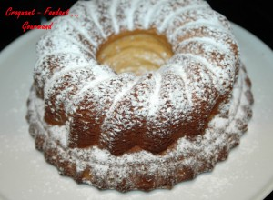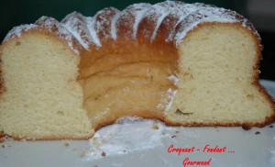
Pour 6 à 8 Croquants-Gourmands
- 300 g de farine
- 5 œufs
- 150 g de sucre (vanillé)
- 2,5 càc de levure de boulanger lyophilisée
- 120 g de lait tiède
- 175 g de beurre ½ sel mou
- 2 càs d'eau de fleur d'oranger
- 2 càs de miel
- sucre glace
Un moule à kouglof (ou un grand moule) beurré et fariné
Préchauffage du four à 40° puis à 160° (chaleur tournante)
Délayer la levure dans le lait tiède et laisser reposer pendant 10 minutes.
Mélanger la farine et le sucre.
Ajouter les œufs un par un en fouettant, puis incorporer le lait.
Pétrir jusqu'à ce que la pâte soit bien lisse.
Incorporer alors le beurre mou en petits morceaux et pétrir jusqu'à ce qu'il soit totalement incorporé.
Ajouter enfin le miel et l'eau de fleur d'oranger et pétrir encore pour que la pâte soit bien homogène.
Verser la pâte dans le moule et mettre dans le four à 40° pendant 1 h 45.
Monter la température du four à 160° et laisser cuire pendant 45 minutes.
Démouler le gâteau dès la sortie du four et le laisser refroidir.
Saupoudrer de sucre glace avant de servir.

